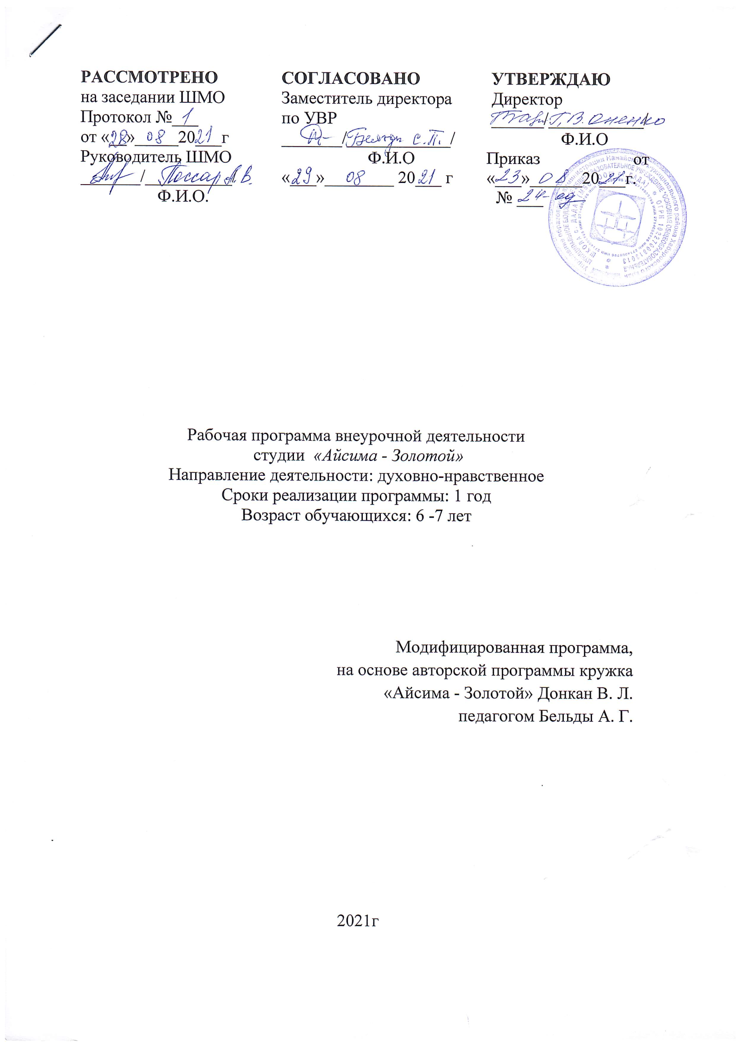

Пояснительная записка
Программа студии «Айсима – Золотой» разработана на основе авторской программы «Нанайский язык» А. С. Киле. Ориентирована на детей младшего школьного возраста, которые слабо или совсем не владеют нанайским языком. Прежде всего, дети должны почувствовать интерес к родному слову, а через него - к культуре своего народа, осознать свою собственную принадлежность к нему. Тематический план и программа кружка «Айсима - золотой» рассчитаны на обучающихся 1 класса в количестве 33 часов.
Цель программы: обучить детей общению на родном языке.
Задачи:
• Развивать творческие способности и эмоциональную сферу детей через подвижные игры народов мира и Приамурья, ролевые игры с общением на родном языке (ключевые фразы), инсценировку нанайских сказок, организацию выставок детского творчества;
• Формировать опыт социального взаимодействия, веры в свои возможности через участие в ярмарках, концертах, акциях;
• Пропагандировать здоровый образ жизни;
• Воспитывать любовь к своей родной земле и ко всему миру.
Форма проведения занятий
Занятия проводятся в игровой форме.
Требования к уровню подготовки обучающихся
Учащиеся должны знать:
Лексику изучаемых тем;
Традиции своего народа и народов проживающих на территории края;
Основные правила поведения в окружающей среде.
Учащиеся должны уметь:
Использовать в речи лексику изученных тем;
Рассказывать сказки, предания и легенды своего народа;
Выражать свои мысли полно и точно;

Календарно-тематическое планирование

№ | Дата |  | Кол.  часов | Тема занятия | Элементы содержание | Планируемые результаты освоения материала
 | план | факт
 |  |  | 1 | Айсима боло. Золотая осень. | Экскурсия на берег Амура. | Пополнение лексики
 |  |  | 1 | Творческая мастерская. | Изготовление поделок из природного материала. | Поделки из природного материала
 |  |  | 1 | Экскурсия в лес «Золотые листья – айсима хабдата». | Наблюдение за окружающим миром, погодой.  Сбор гербария из осенних листьев. | Создание гербария
 |  |  | 1 | Чудесные превращения. | Рисование красками, мелками «Осенний пейзаж» | Освоят способы приёма работы с гуашью
 |  |  | 1 | Усинду – хай?  А что у нас в огороде? | Викторина «Загадки на грядке»
 |  |  | 1 | Ниӊман– сказка. | Инсценировка сказки «Кто сильнее?» «Литературнай холан» 2 кл. стр.49 | Пополнение лексики
 |  |  | 1 | Праздник Золотой осени. Праздник кетовой путины. | Игра  «На рыбалке» | Пополнение лексики. Тема «Рыбы»
 |  |  | 1 | Далёкое прошлое древнего Амура. | Экскурсия в музей
 |  |  | 1 | Туэгухэни.  Наступила зима. | Экскурсия. «Какой бывает снег?»
 |  |  | 1 | Птицы – наши друзья. | Беседа «Что бы было, если бы птицы исчезли?» | Пополнение лексики.  Тема «Птицы»
 |  |  | 1 | Наши младшие братья – домашние любимцы. | Рисование домашних животных. | Пополнение лексики.  Тема «Домашние животные»
 |  |  | 1 | В сказке. | Инсценировка сказки по выбору. | Развитие речи
 |  |  | 1 | Загадки из лунки. | Загадки о рыбах.
 |  |  | 1 | Музыка Древнего Амура. | Разучивание нанайских песен, игр
 |  |  | 1 | Праздник первой добычи. | Чтение книги В.Гейкера «Акашины берега» - «Ака боани» - главы о празднике первой рыбалки и первой добычи.
 |  |  | 1 | Следы на снегу. | Рисование иллюстраций к сказкам. | Композиция на листе
 |  |  | 1 | У кого какой домик? | Экскурсия в библиотеку.
 |  |  | 1 | Зимние забавы | Рисование  «На горке»
 |  |  | 1 | Неӊне. Весна. | Экскурсия на природу. | Бережное отношение к природе
 |  |  | 1 | Бабочки на снегу. | Беседа о насекомых. Рисование или аппликация (национальный орнамент) – «Бабочка». | Изготовление нанайского орнамента
 |  |  | 1 | Птицы прилетели. | Акция  (с родителями) «Птичья квартира» - изготовление скворечников.
 |  |  | 1 | Первые цветы. | Изготовление декоративной вербы из бусинок и веточек.
 |  |  | 1 | Экскурсия на Амур | Подвижные игры на свежем воздухе.
 |  |  | 1 | Игры наших дедушек | Малое северное многоборье. | Познакомятся с детскими нанайскими играми
 |  |  | 1 | Игры наших бабушек | Конкурс Пудин.  Конкурс мастериц.
 |  |  | 1 | О чем говорит моё имя? | Иллюстрирование легенды «Тигриный род Актанка»
 |  |  | 1 | Дёагойни. Скоро лето. | Конкурс рисунков
 |  |  | 1 | Мамины помощники | Эстафета
 |  |  | 1 | Проект «Цветущий газон» | Эскиз газона
 |  |  | 1 | Мы – цветоводы | Посадка семян цветов
 |  |  | 1 | Краски лета | Изготовление панно «Цветы»
 |  |  | 1 | Творим красоту | Придумать декоративные элементы для украшения клумбы или территории газона.
 |  |  | 1 | Защита проекта. | Защита проектов «Наш газон»

Литература
Бельды Н.Н. Сокровище края сильной воды. РИОТИП г. Хабаровск, 2009 г.
Булгакова Т.Д. Нанайские напевы. Хабаровск, 1983 г.
Гейкер В.И. Сказы халбинской земли.
Киле А.С. Нанайский язык. Программа для 1 – 4 классов средней школы с изучением родного языка.Хабаровск, 2001 г.
Оненко Г.Н., Киле Л.Т., Актанко Т.К. Картинный словарь нанайского языка. Реченька. Хабаровское книжное издательство, 2003 г.
Пассар А. Сказки моего детства. Хабаровское книжное издательство, 2002
Прокопенко В.И. Самобытные игры нанайцев. Хабаровск, 1988 г.
Чадаева А. Древний свет. Сказки, легенды, предания народов Хабаровского края. Хабаровск, 1990 г.

